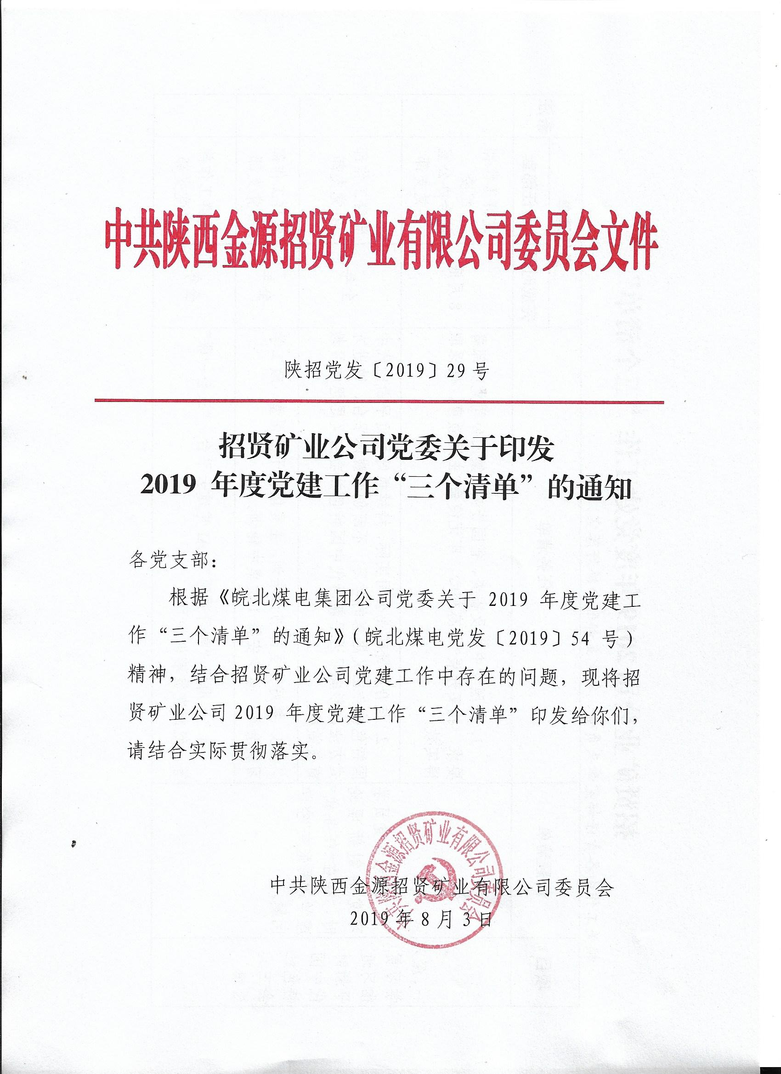

招贤矿业公司2019年度党建工作“三个清单”
相关工作由各责任部室牵头负责、各党支部配合抓好落实。
项目 | 问题清单 | 任务清单 | 责任清单 |  | 备注
项目 | 问题清单 | 任务清单 | 完成时限 | 责任部室 | 备注
一、深入学习贯彻习近平新时代中国特色社会主义思想 | 1．组织党员学习党的创新理论时，存在“任务式”虚学、“两张皮”空学问题。 | 1．按照党中央及省委、省国资委、集团公司党委部署要求，扎实开展“不忘初心、牢记使命”主题教育，确保取得实效。 | 8月底 | 党群工作部  纪委  综合办公室  各党支部
一、深入学习贯彻习近平新时代中国特色社会主义思想 | 1．组织党员学习党的创新理论时，存在“任务式”虚学、“两张皮”空学问题。 | 2．结合招贤矿业公司实际，持续抓好习近平新时代中国特色社会主义思想的学习，不断创新载体平台，改进方式方法，形成习近平新时代中国特色社会主义思想学习教育长效机。 | 全年 | 党群工作部  各党支部
一、深入学习贯彻习近平新时代中国特色社会主义思想 | 1．组织党员学习党的创新理论时，存在“任务式”虚学、“两张皮”空学问题。 | 3．抓好党支部书记培训，主要依托干部课堂、政工学习例会等，至少安排1次集中轮训。 | 全年 | 党群工作部  各党支部
一、深入学习贯彻习近平新时代中国特色社会主义思想 | 1．组织党员学习党的创新理论时，存在“任务式”虚学、“两张皮”空学问题。 | 4．运用好“学习强国”、AI党建云平台、“三会一课”等，组织党员培训学习。 | 全年 | 党群工作部  各党支部
一、深入学习贯彻习近平新时代中国特色社会主义思想 | 2．一些党员落实学懂弄通做实要求还有一定差距。 | 5．注重采取典型教育、案例教学、实践训练等方式，引导党员对照党的创新理论检视思想言行，增强政治自觉、理论自信和情感融入，促进成果转化。 | 全年 | 党群工作部  各党支部
一、深入学习贯彻习近平新时代中国特色社会主义思想 | 2．一些党员落实学懂弄通做实要求还有一定差距。 | 6．组织党员及时跟进学习和贯彻落实习近平总书记重要讲话和重要指示批示精神，突出抓好习近平总书记关于国资国企改革发展和党的建设系列重要论述的反复学习，做到学以致用、知行合一，提高解决实际问题能力。 | 全年 | 党群工作部  各党支部
一、深入学习贯彻习近平新时代中国特色社会主义思想 | 2．一些党员落实学懂弄通做实要求还有一定差距。 | 7．培育选树一批学懂弄通做实的先进典型，带动广大党员自觉做习近平新时代中国特色社会主义思想坚定信仰者和忠实实践者。 | 全年 | 党群工作部  各党支部
二、基层党组织标准化规范化建设 | 3．有的党支部政治功能不强，服务群众能力不足。 | 8．贯彻落实中央及省委、省国资委党委、集团公司党委关于加强党的政治建设的部署要求，推动各党支部在抓重大任务落实中发挥领导作用。 | 全年 | 党群工作部  各党支部
二、基层党组织标准化规范化建设 | 3．有的党支部政治功能不强，服务群众能力不足。 | 9．着力提高“三会一课”质量和效果，把支部主题党日作为落实“三会一课”基本制度的重要载体，解决组织生活不经常不严肃等问题。 | 全年 | 党群工作部  各党支部
二、基层党组织标准化规范化建设 | 3．有的党支部政治功能不强，服务群众能力不足。 | 10．贯彻落实《重大事项请示报告条例》，推动重大事项报告制度落实到每个支部、每名党员。 | 全年 | 综合办公室  党群工作部  各党支部
二、基层党组织标准化规范化建设 | 4．少数党支部标准化规范化建设工作摆位不够突出，推进不够有力、质量不够高。 | 11．持续深化标准化规范化建设，对推进情况进行调研评估，命名表彰一批示范基层党组织。 | 全年 | 党群工作部  各党支部
二、基层党组织标准化规范化建设 | 4．少数党支部标准化规范化建设工作摆位不够突出，推进不够有力、质量不够高。 | 12．认真贯彻《中国共产党支部工作条例（试行）》，继续深入实施党支部建设提升行动，着力加强基础工作、基本制度、基本能力建设，推动党支部充分发挥战斗堡垒作用。 | 全年 | 党群工作部  各党支部
二、基层党组织标准化规范化建设 | 4．少数党支部标准化规范化建设工作摆位不够突出，推进不够有力、质量不够高。 | 13．严格执行党的组织生活，建立组织部门“三会一课”联系点制度，组织开展“微党课”活动。 | 全年 | 党群工作部  各党支部
二、基层党组织标准化规范化建设 | 4．少数党支部标准化规范化建设工作摆位不够突出，推进不够有力、质量不够高。 | 14．继续深化“争创先进党支部、争当优秀共产党员”活动，选树先进典型、总结一批支部建设特色经验，广泛开展宣传推介。 | 全年 | 党群工作部  各党支部
三、党员队伍建设 | 5．少数党支部发展党员工作重视不够，落实指导性计划存在偏差。 | 15．严把发展党员政治关，落实政治审查制度及发展党员工作责任制度。 | 全年 | 党群工作部  各党支部
三、党员队伍建设 | 5．少数党支部发展党员工作重视不够，落实指导性计划存在偏差。 | 16．研究制定年度发展党员工作计划，注重在生产一线、青年职工中发展党员，排查解决党员空白班组问题。 | 全年 | 党群工作部  各党支部
三、党员队伍建设 | 5．少数党支部发展党员工作重视不够，落实指导性计划存在偏差。 | 17．及时组织预备党员进行入党宣誓，坚持和完善重温入党誓词、过“政治生日”等政治仪式。 | 全年 | 党群工作部  各党支部
三、党员队伍建设 | 6．抓党员教育培训工作系统性、精准度不高，成效不突出。 | 18．贯彻落实好《中国共产党党员教育管理工作条例》。 | 全年 | 党群工作部  各党支部
三、党员队伍建设 | 6．抓党员教育培训工作系统性、精准度不高，成效不突出。 | 19．以庆祝新中国成立70周年为契机，深入开展理想信念教育、革命历史和革命传统教育、爱国主义教育、改革开放教育，开展党员党性教育培训。 | 全年 | 党群工作部  各党支部
三、党员队伍建设 | 7．一些党支部对党员日常管理存在“宽松软”问题。 | 20．加强年轻党员党性锻炼，解决党员“承诺不践诺”等问题。 | 全年 | 党群工作部  各党支部
三、党员队伍建设 | 7．一些党支部对党员日常管理存在“宽松软”问题。 | 21．落实退役军人党员教育管理相关规定，做好组织关系转接工作，帮助解决实际困难，注重成长培养。 | 全年 | 党群工作部  各党支部
三、党员队伍建设 | 7．一些党支部对党员日常管理存在“宽松软”问题。 | 22．贯彻落实《党内关怀帮扶办法》，走访慰问生活困难党员。 | 全年 | 党群工作部  各党支部
三、党员队伍建设 | 7．一些党支部对党员日常管理存在“宽松软”问题。 | 23．从严加强党员日常管理监督，完善党员涉嫌违纪违法信息通报和及时处理工作机制。 | 全年 | 党群工作部  纪委  各党支部
三、党员队伍建设 | 7．一些党支部对党员日常管理存在“宽松软”问题。 | 24．对党费工作人员实行分级备案管理，推动落实上岗培训、日常管理监督、离任交接等制度规定。做好补缴党费审计工作。 | 全年 | 党群工作部  各党支部
四、领导机制 | 8．党的领导融入公司治理存在层层递减现象。 | 25．抓好《中国共产党国有企业组织工作条例》贯彻落实。 | 中央文件  出台后 | 党群工作部  各党支部
四、领导机制 | 8．党的领导融入公司治理存在层层递减现象。 | 26．坚持和落实“两个一以贯之”，注重加强指导，持续推进将党建工作要求写入公司章程，落实党委研究讨论是董事会、经理层决策重大问题前置程序的工作要求。 | 全年 | 党群工作部  综合办公室
四、领导机制 | 9．有的单位党建工作责任落实不够。 | 27．进一步落实人事管理和基层党建原则上由一个部门负责，分属两个部门的由一个领导分管的要求。 | 全年 | 党群工作部
四、领导机制 | 10．有的党支部设置不规范、不及时。 | 28．落实“四个同步、四个对接”要求，及时调整党支部设置，充分发挥作用。 | 全年 | 党群工作部  各党支部
五、党员电教远教 | 11．围绕中心、服务大局，发挥宣传教育服务功能还需进一步加强。 | 29．聚焦庆祝新中国成立70周年等重大活动组织策划开展宣传教育系列活动，做好网上宣传和舆论引导工作。 | 全年 | 党群工作部  综合办公室  各党支部
五、党员电教远教 | 11．围绕中心、服务大局，发挥宣传教育服务功能还需进一步加强。 | 30．综合运用各类平台资源服务“不忘初心、牢记使命”主题教育，跟进宣传报道基层单位成效做法，挖掘身边典型，积极开展微视频摄制工作。 | 全年 | 党群工作部  各党支部
五、党员电教远教 | 11．围绕中心、服务大局，发挥宣传教育服务功能还需进一步加强。 | 31．聚焦基层党组织标准化规范化建设，做好“双争”活动先进典型和党支部建设经验宣传报道。 | 全年 | 党群工作部  各党支部
五、党员电教远教 | 12．党员远程教育工作规范化建设还需进一步巩固，基础管理还需进一步加强。 | 32．落实上级党委党员远程教育工作安排部署，配合推动远程教育站点拓展延伸。 | 全年 | 党群工作部  各党支部
五、党员电教远教 | 12．党员远程教育工作规范化建设还需进一步巩固，基础管理还需进一步加强。 | 33．结合实际，积极参与上级党组织党员教育电视片观摩交流活动。 | 全年 | 党群工作部  各党支部
六、压实基层党建工作责任 | 13．一些党组织落实主体责任、书记履行第一责任人职责不到位。 | 34．认真抓好巡视巡察中发现的党建方面突出问题的整改工作。 | 全年 | 党群工作部  纪委  各党支部
六、压实基层党建工作责任 | 14．基层党建工作中存在考核过多、过度留痕等突出问题。 | 35．不随意要求基层填表报数、层层报材料，确需基层提供报表和材料，要留下足够时间。材料报送优先采用邮件、传真、快递等方式，减少纸质材料报送。 | 全年 | 党群工作部  综合办公室
六、压实基层党建工作责任 | 14．基层党建工作中存在考核过多、过度留痕等突出问题。 | 36．集中整治考核中的问题，重点抓好党支部书记抓党建工作述职评议考核，不搞繁琐的指标体系和分数评定，考核结果纳入领导班子和领导干部年度综合考核。 | 全年 | 党群工作部  各党支部
六、压实基层党建工作责任 | 14．基层党建工作中存在考核过多、过度留痕等突出问题。 | 37．开展好为基层减负集中攻坚行动，涉及基层党建工作文件、会议减少10%以上，合理控制转发上级文件，有明确要求基层单位可执行的文件直接挂网，不要求基层制定贯彻落实意见和实施细则，可结合实际制定务实管用举措。 | 全年 | 综合办公室  党群工作部
六、压实基层党建工作责任 | 14．基层党建工作中存在考核过多、过度留痕等突出问题。 | 38．统筹规范星级党支部检查，从严计划管理，优化项目、减少总量和频次，精简检查考核的内容，重在考核工作实绩。 | 全年 | 党群工作部
六、压实基层党建工作责任 | 14．基层党建工作中存在考核过多、过度留痕等突出问题。 | 39．注重工作实效，不以有没有领导批示、开会发文、台账记录、展板资料、工作笔记等作为工作是否落实的标准，不以微信工作群、APP上传工作场景截图或录制视频代替对实际工作评价。 | 全年 | 综合办公室  党群工作部
六、压实基层党建工作责任 | 15．一些单位在系统研究谋划、确定目标任务、研究解决问题、随机调研上投入精力不足，对党建工作下真功实功不够。 | 40．采取“不发通知、不打招呼、不听汇报、不用陪同接待、直奔基层、直插现场”的方式，开展调查研究。 | 全年 | 综合办公室
六、压实基层党建工作责任 | 15．一些单位在系统研究谋划、确定目标任务、研究解决问题、随机调研上投入精力不足，对党建工作下真功实功不够。 | 41．建立年度党建工作重点任务清单，进行责任分解，月度汇总兑现，推动党建工作干在实处、走在前列。 | 全年 | 党群工作部  各党支部
六、压实基层党建工作责任 | 16．各单位党建工作亮点不够多、特色不够鲜明。 | 42．推进党委品牌及“一支部一品牌”创建，选树党建工作示范点，总结推广经验做法，育亮点、创特色，辐射带动党建工作取得新成效。 | 年底前 | 党群工作部  各党支部
六、压实基层党建工作责任 | 17．基层党建考核机制还不完善，推动一级抓一级的氛围不够浓。 | 43．贯彻落实中央即将出台的党委（党组）书记抓基层党建工作述职评议考核办法。 | 中央文件出台后 | 党群工作部  各党支部
六、压实基层党建工作责任 | 17．基层党建考核机制还不完善，推动一级抓一级的氛围不够浓。 | 44．制定并落实基层党建问题、任务和责任“三个清单”，定期盘点销号，狠抓整改落实，把述职评议“一天的事”变成真抓实干“一年的事”。 | 全年 | 党群工作部  各党支部
六、压实基层党建工作责任 | 17．基层党建考核机制还不完善，推动一级抓一级的氛围不够浓。 | 45．建立调研指导、定期通报制度，推动党组织负责人认真梳理自己查摆、领导点评、群众评议、考核反馈指出的问题，逐项抓好整改落实，切实兑现整改承诺。 | 全年 | 党群工作部  各党支部

招贤矿业公司综合办公室 2019年8月3日印发

